|  |  |
| --- | --- |
| **iMath   0974.940.049** | **ĐỀ ÔN TẬP   Môn học: TOÁN 10   Thời gian làm bài: phút   Mã đề: 001** |

PHẦN II. Câu trắc nghiệm đúng sai.

Câu 1. Nếu trong một ngày, một xưởng sản xuất được ${x}$ kilôgam sản phẩm thì chi phí trung bình (tính bằng nghìn đồng) cho một sản phẩm được tính bởi công thức $C(x)=\frac{5 x^{2} + 348}{x}$.

Xét tính đúng-sai của các khẳng định sau (các kết quả làm tròn đến hàng phần mười).

a) Chi phí trung bình cho một sản phẩm khi sản xuất ${16}$ kilôgam là 102,8 (nghìn đồng).

b) * Đạo hàm số của hàm số đã cho là $C'(x)= \dfrac{5 x^{2} - 348}{x^2}$.

c) * Chi phí trung bình cho một sản phẩm tăng dần khi $x>13$.

d) Chi phí trung bình cho một sản phẩm nhỏ nhất bằng ${84,4}$..

Lời giải:

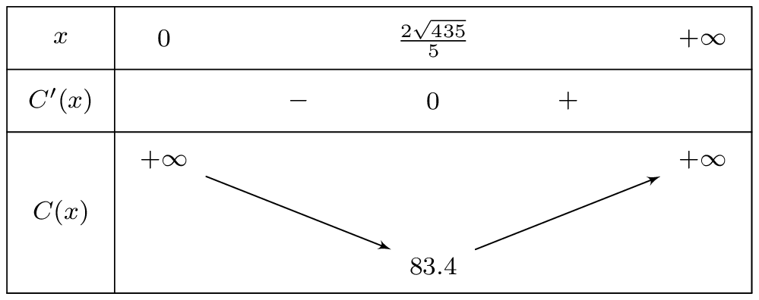

a-sai, b-đúng, c-đúng, d-sai.

a) Khẳng định đã cho là khẳng định sai.

Chi phí trung bình cho một sản phẩm khi sản xuất ${16}$ kilôgam là:

$C(16)=101,8$ (nghìn đồng).

b) Khẳng định đã cho là khẳng định đúng.

$C'(x)=\left(5x+\frac{348}{x}\right)'=5-\frac{348}{x^{2}}=\dfrac{5 x^{2} - 348}{x^2}$.

c) Khẳng định đã cho là khẳng định đúng.

$C'(x)=0\Leftrightarrow 5 x^{2} - 348=0\Rightarrow x=\frac{2 \sqrt{435}}{5}$.

Dựa vào bảng biến thiên ta thấy:

$C(x)$ tăng khi $x>\frac{2 \sqrt{435}}{5}$, giảm khi $0<x<\frac{2 \sqrt{435}}{5}$.

d) Khẳng định đã cho là khẳng định sai.

Dựa vào bảng biến thiên ta có chi phí trung bình cho một sản phẩm nhỏ nhất bằng ${83,4}$.

Câu 2. Nếu trong một ngày, một xưởng sản xuất được ${x}$ kilôgam sản phẩm thì chi phí trung bình (tính bằng nghìn đồng) cho một sản phẩm được tính bởi công thức $C(x)=\frac{4 x^{2} + 322}{x}$.

Xét tính đúng-sai của các khẳng định sau (các kết quả làm tròn đến hàng phần mười).

a) Chi phí trung bình cho một sản phẩm khi sản xuất ${29}$ kilôgam là 129,1 (nghìn đồng).

b) * Đạo hàm số của hàm số đã cho là $C'(x)= \dfrac{4 x^{2} - 322}{x^2}$.

c) * Chi phí trung bình cho một sản phẩm giảm dần khi $0<x<6$.

d) * Chi phí trung bình cho một sản phẩm nhỏ nhất bằng ${71,8}$..

Lời giải:

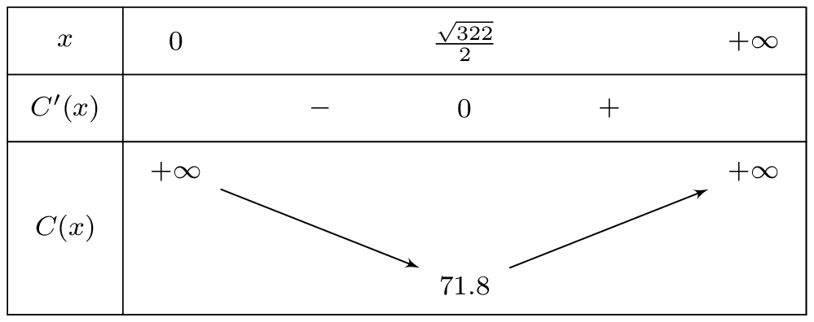

a-sai, b-đúng, c-đúng, d-đúng.

a) Khẳng định đã cho là khẳng định sai.

Chi phí trung bình cho một sản phẩm khi sản xuất ${29}$ kilôgam là:

$C(29)=127,1$ (nghìn đồng).

b) Khẳng định đã cho là khẳng định đúng.

$C'(x)=\left(4x+\frac{322}{x}\right)'=4-\frac{322}{x^{2}}=\dfrac{4 x^{2} - 322}{x^2}$.

c) Khẳng định đã cho là khẳng định đúng.

$C'(x)=0\Leftrightarrow 4 x^{2} - 322=0\Rightarrow x=\frac{\sqrt{322}}{2}$.

Dựa vào bảng biến thiên ta thấy:

$C(x)$ tăng khi $x>\frac{\sqrt{322}}{2}$, giảm khi $0<x<\frac{\sqrt{322}}{2}$.

d) Khẳng định đã cho là khẳng định đúng.

Dựa vào bảng biến thiên ta có chi phí trung bình cho một sản phẩm nhỏ nhất bằng ${71,8}$.

Câu 3. Nếu trong một ngày, một xưởng sản xuất được ${x}$ kilôgam sản phẩm thì chi phí trung bình (tính bằng nghìn đồng) cho một sản phẩm được tính bởi công thức $C(x)=\frac{5 x^{2} + 272}{x}$.

Xét tính đúng-sai của các khẳng định sau (các kết quả làm tròn đến hàng phần mười).

a) * Chi phí trung bình cho một sản phẩm khi sản xuất ${33}$ kilôgam là 173,2 (nghìn đồng).

b) * Đạo hàm số của hàm số đã cho là $C'(x)= \dfrac{5 x^{2} - 272}{x^2}$.

c) * Chi phí trung bình cho một sản phẩm giảm dần khi $0<x<6$.

d) Chi phí trung bình cho một sản phẩm nhỏ nhất bằng ${74,8}$..

Lời giải:

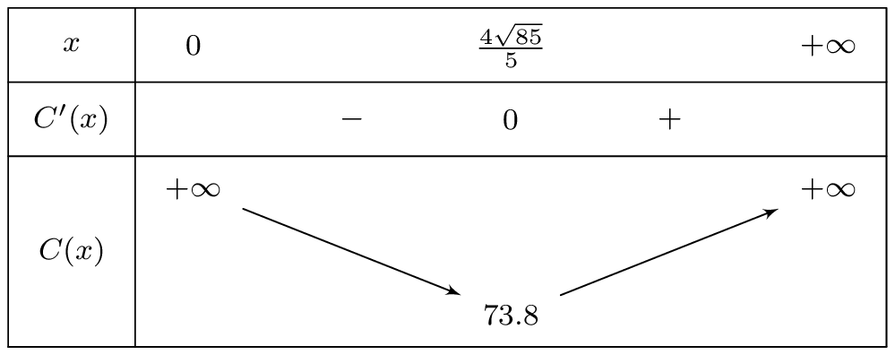

a-đúng, b-đúng, c-đúng, d-sai.

a) Khẳng định đã cho là khẳng định đúng.

Chi phí trung bình cho một sản phẩm khi sản xuất ${33}$ kilôgam là:

$C(33)=173,2$ (nghìn đồng).

b) Khẳng định đã cho là khẳng định đúng.

$C'(x)=\left(5x+\frac{272}{x}\right)'=5-\frac{272}{x^{2}}=\dfrac{5 x^{2} - 272}{x^2}$.

c) Khẳng định đã cho là khẳng định đúng.

$C'(x)=0\Leftrightarrow 5 x^{2} - 272=0\Rightarrow x=\frac{4 \sqrt{85}}{5}$.

Dựa vào bảng biến thiên ta thấy:

$C(x)$ tăng khi $x>\frac{4 \sqrt{85}}{5}$, giảm khi $0<x<\frac{4 \sqrt{85}}{5}$.

d) Khẳng định đã cho là khẳng định sai.

Dựa vào bảng biến thiên ta có chi phí trung bình cho một sản phẩm nhỏ nhất bằng ${73,8}$.

-----HẾT-----